TD 5 : Réflexion sur la notion de valeur et de volume

COURS / THEME 2 / I / B

OBJECTIFS :

Appréhender la notion d’inflation et comprendre l’utilité du raisonnement déflaté

Elargir le vocabulaire économique en différenciant les mesures « avec ou sans inflation »
- Découvrir et appliquer les formules de calcul

Exercice de présentation

Une entreprise produit des téléviseurs. Sa production l’année 1 est de 300.000 pièces, vendues 150 € l’unité. L’année 2, la production augmente de 10.000 pièces. Dans le même temps, une hausse du prix des matières premières oblige l’entreprise à réévaluer son prix de vente qui passe ainsi à de 150 à 170 €.

1 – Calculer le chiffre d’affaires (CA) de l’année 1.
2 – Calculez le CA pour l’année 2.
3 – Quelle est l’augmentation en % du CA entre l’année 1 et 2.
4 – Pourquoi peut-on dire que l’augmentation de la production en valeur (exprimée en €) est à la fois soumise à un effet-quantité et à un effet prix ?
5 – Quel est l’inconvénient de l’inflation (ou effet prix) ? Quelle est l’utilité de déflater les séries statistiques ?

Vocabulaire et calculs

L’économiste va donc déflater les séries statistiques et chercher à connaître ce que serait une grandeur si les prix n’avaient pas varié, par rapport à une date précise qui sert de base connue de départ. Il va ainsi éliminer « l’effet-prix » pour mieux apprécier « l’effet-quantité ».

On utilise alors le vocabulaire suivant :

Séries avec « effet prix » donc non déflatée | Séries sans « effet prix » donc déflatée
En valeur | En volume
En euros courants | En euros constants
En terme nominal | En terme réel
A prix courants | A prix constants

La formule générique applicable à chaque calcul est la suivante :

Variable en volume = (variable en valeur / indice des prix base 100) x 100

On peut alors adapter cette formule à différents types de calculs :

PIB en euros constants d’une année t =

(PIB en euros courants / indice des prix base 100 à l’année t) x 100

Salaire réel (euros d’une année t) =
(Salaire nominal / indice des prix base 100 à l’année t) x 100

Indice en volume (d’une variable quelconque) base 100 à l’année t =

(Indice en valeur base 100 à l’année t / indice des prix base 100 de l’année t) x 100

Exercices d’application
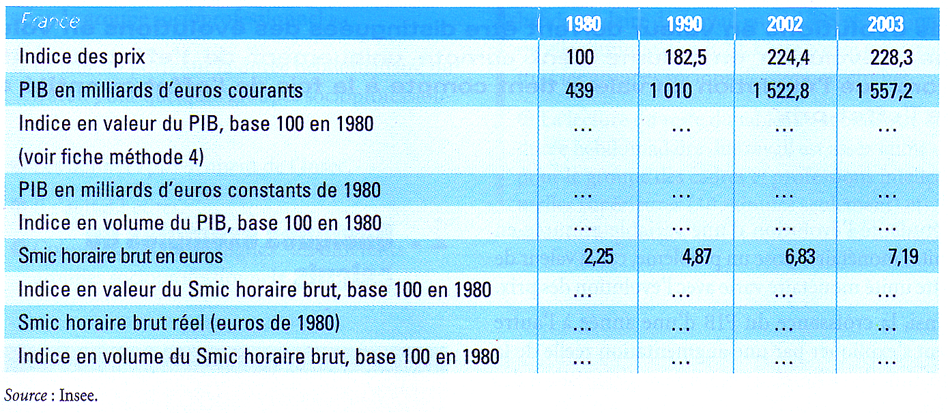

1 – Compléter le tableau.
2 – Quel a été le taux d’inflation global entre 1980 et 2003 (le taux d’inflation équivaut au taux de variation des prix)
3 – Calculer les taux de variation du PIB en euros courants et constants, et du SMIC horaire brut nominal et réel entre 1980 et 2003.
4 – Que peut-on déduire concernant la part relative de l’effet-quantité et de l’effet-prix sur la période ?
5 – Quelle a été la croissance économique de la France entre 2002 et 2003 ?

